Semaine du 9/01/2023 4D

1. Correction des exercices
Ex 2 p 135
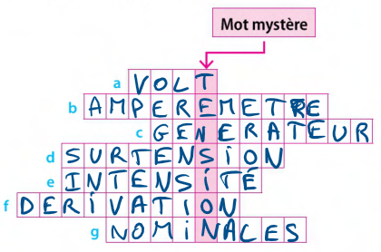
Ex 3 p 135
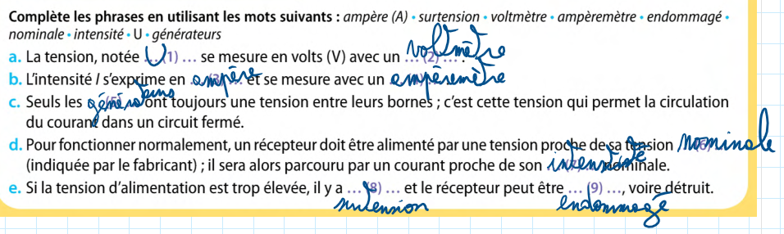
Exercice 14 p 137
a. L'intensité nominale de la lampe est de 0,1A
b. L'intensité du courant qui traverse la lampe est I = 0,07 A (car on est sur la calibre 10 A )
c. La lampe brille **faiblement **car l'intensité du courant qui traverse la lampe est **inférieure **à la valeur nominale. 0,07A < 0,1A
Si l'intensité du courant qui traverse la lampe était de 0,1A (valeur nominale), la lampe brillerait normalement.

2. DS

3. TP lois sur la tension électrique

4. A faire pour la semaine prochaine
Ex 4 et 7 p 152

